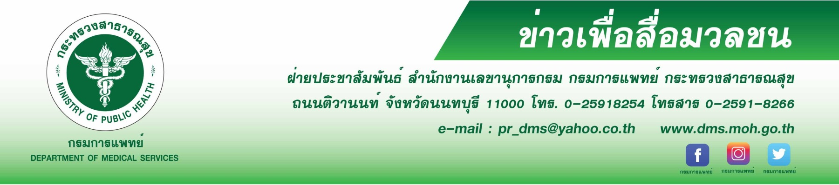
กรมการแพทย์ยืนยันสนับสนุนให้เลิกใช้สารเคมี ทั้งพาราควอต คลอร์ไพริฟอส และ ไกลโฟเซต
ชี้มีพิษและอันตรายต่อสุขภาพของประชาชนจริง

นายแพทย์สมศักดิ์ อรรฆศิลป์ อธิบดีกรมการแพทย์ เปิดเผยว่า ปัจจุบันหน่วยงานภาครัฐ เอกชนหันมาให้ความสำคัญกับการสร้างมาตรฐานความปลอดภัยสินค้าทางการเกษตรมากขึ้น เนื่องจากประเทศไทยประกอบอาชีพเกษตรกรรมเป็นหลัก ประชาชนส่วนใหญ่ต้องบริโภคสินค้าทางการเกษตรอย่างหลีกเลี่ยงไม่ได้ ข้อกังวลด้านสุขภาพและความปลอดภัยในสารเคมีทางการเกษตรจึงเกิดขึ้น ทั้งนี้ จากผลกระทบของการใช้สารเคมีทางการเกษตรที่ส่งผล
ต่อสุขภาพของประชาชน กรมการแพทย์ กระทรวงสาธารณสุข ในฐานะหน่วยงานที่ดูแลรักษาสุขภาพประชาชน
จึงให้ความสำคัญในประเด็นห้ามการใช้สารเคมีในทางการเกษตร จำนวน 3 ชนิด ได้แก่ พาราควอต คลอร์ไพริฟอส และไกลโฟเซต เนื่องจากมีการศึกษาถึงผลกระทบด้านสุขภาพและอันตรายต่อสุขภาพจากกลุ่มเกษตรกรและประชาชนผู้บริโภค เกิดการสะสมของสารพิษในร่างกายทำให้เกิดโรคต่าง ๆ ตามมา เช่น ความพิการและพัฒนาการล่าช้าในเด็ก โรคทางระบบประสาท ปวดศีรษะเรื้อรัง ภาวะสมองเสื่อม พาร์กินสัน มะเร็งชนิดต่างๆ รวมถึงอันตรายจากการสัมผัส/บริโภคสารเคมีโดยตรงจนถึงขั้นเสียชีวิต แสดงให้เห็นว่าสารเคมีดังกล่าวมีผลต่อสุขภาพ หากสามารถยกเลิกได้จะเป็นวิธีที่ดีที่สุดตามหลักการด้านเวชศาสตร์ป้องกัน นอกจากนี้ยังดำเนินการให้บุคลากรด้านการแพทย์และสาธารณสุขของโรงพยาบาลในสังกัดกรมการแพทย์ทั้งประเทศ ช่วยกันให้ความรู้ที่ถูกต้องแก่ประชาชนที่เข้ามาใช้บริการในโรงพยาบาล โดยจัดทำข้อมูลความรู้สุขภาพเผยแพร่ทางสื่อต่างๆ ทั้งภายในและภายนอกหน่วยงานในสังกัด เพื่อปลูกจิตสำนึก สร้างความเข้าใจ ความตระหนักถึงอันตรายของสารเคมีดังกล่าวที่มีต่อสุขภาพ
นายแพทย์สมบูรณ์ ทศบวร ผู้อำนวยการโรงพยาบาลนพรัตนราชธานี เปิดเผยว่า ถึงแม้สารเคมีเหล่านี้จัดอยู่ในประเภทสารอันตรายประเภท 3 ที่ให้มีการเฝ้าระวังการใช้ แต่การจำกัดการใช้เป็นเพียงลดความรุนแรงและผลกระทบของสารเคมีต่อร่างกายเท่านั้น ซึ่งยังไม่สามารถแก้ไขปัญหาได้อย่างยั่งยืน จึงเห็นสมควรยกเลิกการใช้สารเคมีทั้งพาราควอต คลอร์ไพริฟอส และไกลโฟเซต มาเป็นส่วนประกอบของผลผลิตทางเกษตรกรรม กรมการแพทย์ได้มีการเตรียมความพร้อมรองรับเพื่อดูแลความเจ็บป่วยของประชาชนด้วยโรคที่เกิดจากการประกอบอาชีพและสิ่งแวดล้อม
โดยโรงพยาบาลนพรัตนราชธานี มีศูนย์พิษวิทยา ที่รับตรวจวิเคราะห์สารเคมีในตัวของประชาชนแบบครบวงจร
ทังนี้ สิ่งสำคัญประชาชนหรือกลุ่มเกษตรกร ที่มีประวัติการสัมผัสสารเคมีดังกล่าว หากพบความผิดปกติของร่างกาย
ให้รีบพบแพทย์เพื่อรับคำปรึกษาโดยเร่งด่วนเพื่อรับการรักษาที่ถูกต้องต่อไป

*********************************************
#กรมการแพทย์ #โรงพยาบาลนพรัตนราชธานี #ยกเลิกสารพิษ
-ขอขอบคุณ - 18 ตุลาคม 2562

